ŠPORT 6. RAZRED 25. 5. – 29. 5. 2020

Pozdravljeni učenci!
Z aktivnostmi nadaljujte še naprej. Če imate možnost, hodite s starši vsak dan na sprehode, pohode, kolesarjenje, rolkanje,…
1.Ta teden boste izvajali še atletsko abecedo. Vaje ste že delali v šoli in jih poznate.
- Nizki skipping -
- Visoki skipping
- Škarjice
- Hopsanje
- Bočni poskoki (leva in desna stan)
- Hitri tek iz visokega starta
Vsaka vaja - 2 X 40 m
2.Vsaj enkrat naredite še vaje za moč ali splošno kondicijo iz prejšnjih tednov.

3.Poskoki na stopnicah. Poiščite stopnišče z vsaj desetimi stopnicami. Lahko je v bloku, hiši ali nekje v naravi (npr. primerne stopnice so na poti na Kostanjevico).
- Sonožni poskoki na vsako stopnico
- Tek po eno stopnico
- Sonožni poskoki po dve stopnici (če niso previsoke za vas)
- Tek po dve stopnici
Po prvi seriji poskokov se odpočijte 5 minut in nato poskoke ponovite še enkrat. Pri vsaki vaji bodite pozorni na pravilno delo rok. Na koncu naredite še raztezne vaje.

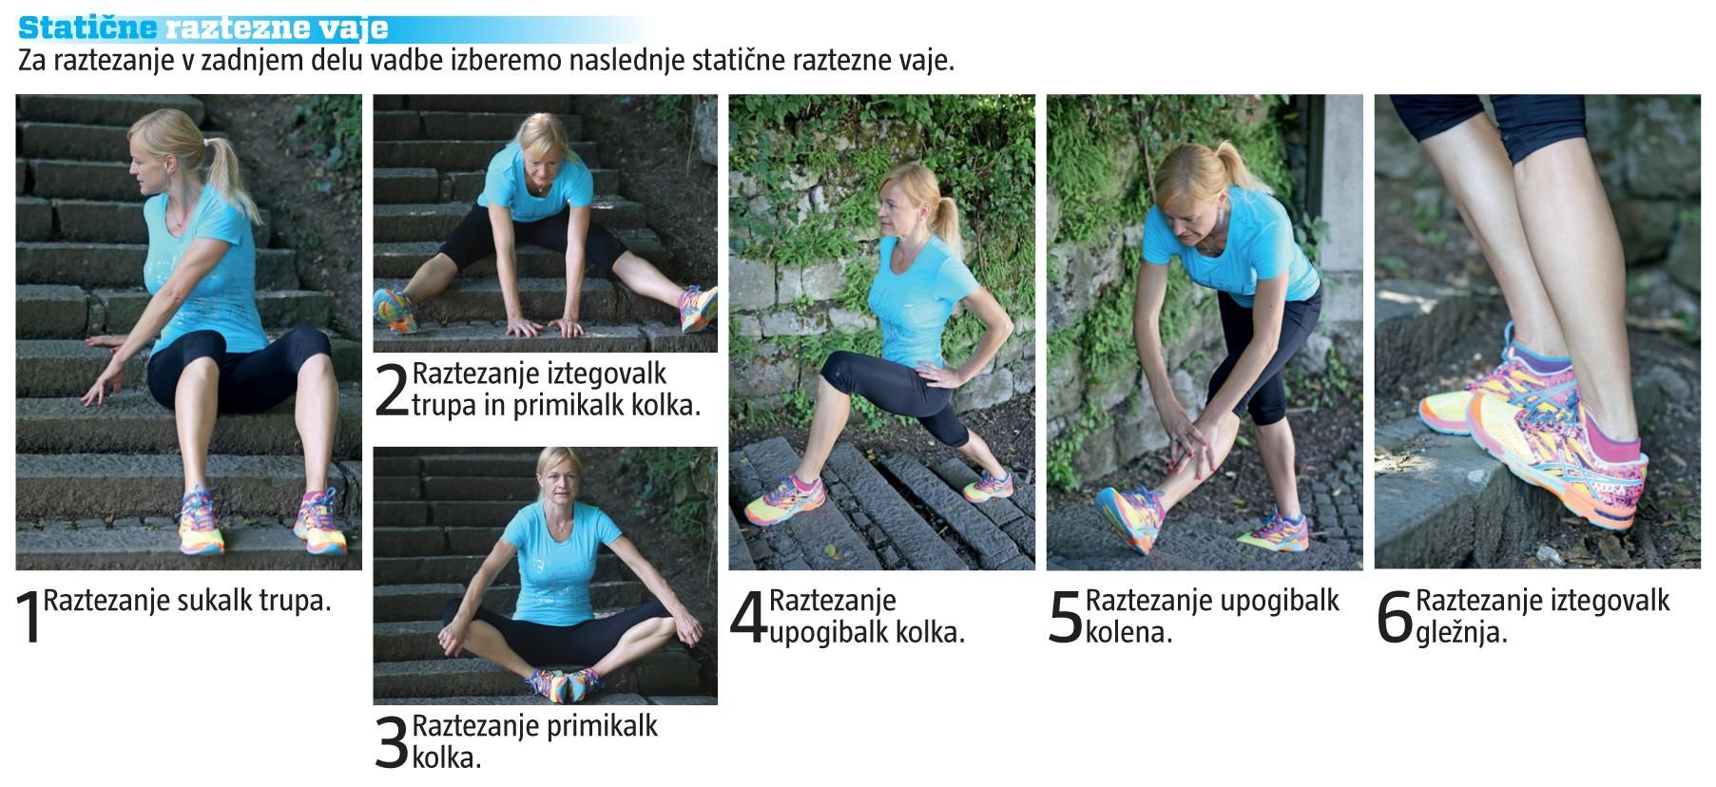

Pomembno je, da se gibate vsak dan vsaj eno uro!
Lahko mi se še naprej oglašate po elektronski pošti.
Moj elektronski naslov: duska.suzic@gmail.com

GIBAJTE SE IN OSTANITE ZDRAVI!

